Cô giáo Đỗ Thị Hải Hà tấm gương điển hình người tốt việc tốt.
Xung quanh chúng ta có biết bao những con người có những đóng góp thầm lặng, có đạo đức và lối sống cao cả, tên tuổi của họ tuy không được vinh danh trên các phương tiện đại chúng nhưng lại để cho biết bao người xung quanh phải học tập và noi theo. Đó là những cô giáo - những người mang sứ mệnh trồng người mà toàn xã hội đã tin tưởng trao cho, những người thầy không quản khó nhọc, hết mình vì học sinh thân yêu.
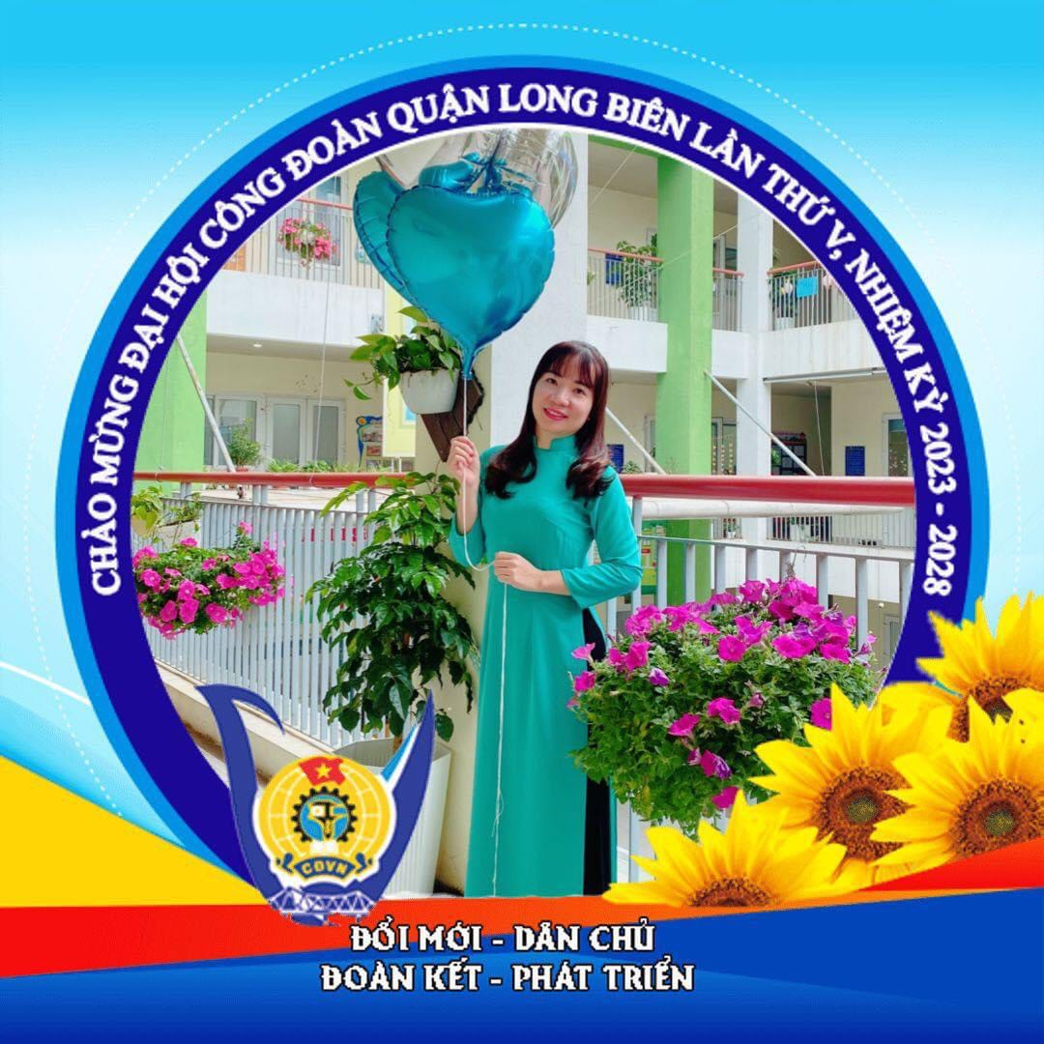
Cô Đỗ Thị Hải Hà – Giáo viên Trường Mầm non Chim Én.
Cô Hải Hà sinh ra và lớn lên ở Thành phố Quảng Ninh, với những con người sống tràn đầy tình yêu thương, từ nhỏ cô đã có niềm yêu thương trẻ và tình yêu với nghề giáo. Với sự cố gắng phấn đấu trong học tập cô đã trở thành giáo viên như mơ ước và làm việc tại thủ đô Hà Nội thân yêu. Vào ngành từ năm 2008, tính đến nay cô đã có 15 năm gắn bó với nghề giáo. Trong công tác, cô nhiều năm làm tổ trưởng chuyên môn khối trưởng Nhà trẻ nên luôn bám sát vào kế hoạch và nhiệm vụ năm học của ngành cũng như của trường của khối và ứng dụng những thành quả từ những năm học trước để xây dựng cho tổ, bản thân một kế hoạch hoạt động cụ thể rõ ràng. Cô luôn tham mưu cùng các bộ phận chức năng, các ban ngành, đoàn thể cũng như đội ngũ giáo viên để làm nên sự thành công trong phong trào giáo dục của nhà trường.
Cô là một giáo viên năng nổ, nhiệt tình, khiêm nhường, mẫu mực, có trách nhiệm, luôn hết lòng vì học sinh, được đồng nghiệp và học sinh phụ huynh yêu quý. Cô luôn ý thức rằng để góp phần nâng cao chất lượng giáo dục thì người giáo viên cần phải có tinh thần trách nhiệm cao, tận tụy với công việc và yêu thương học sinh như con em ruột của mình. Chính bởi sự hăng say trong công tác, lòng yêu nghề đối với học sinh, chân tình đối với đồng nghiệp, cô đã có những thành tích thật đáng ngưỡng mộ:
- Đạt Chiến sĩ thi đua cấp cơ sở năm học: 2013-2014, 2022-2023.
- Giáo viên dạy giỏi cấp Quận năm học: 2013 -2014
- Đạt giải khuyến khích cuộc thi E- learning cấp trường năm 2021-2022

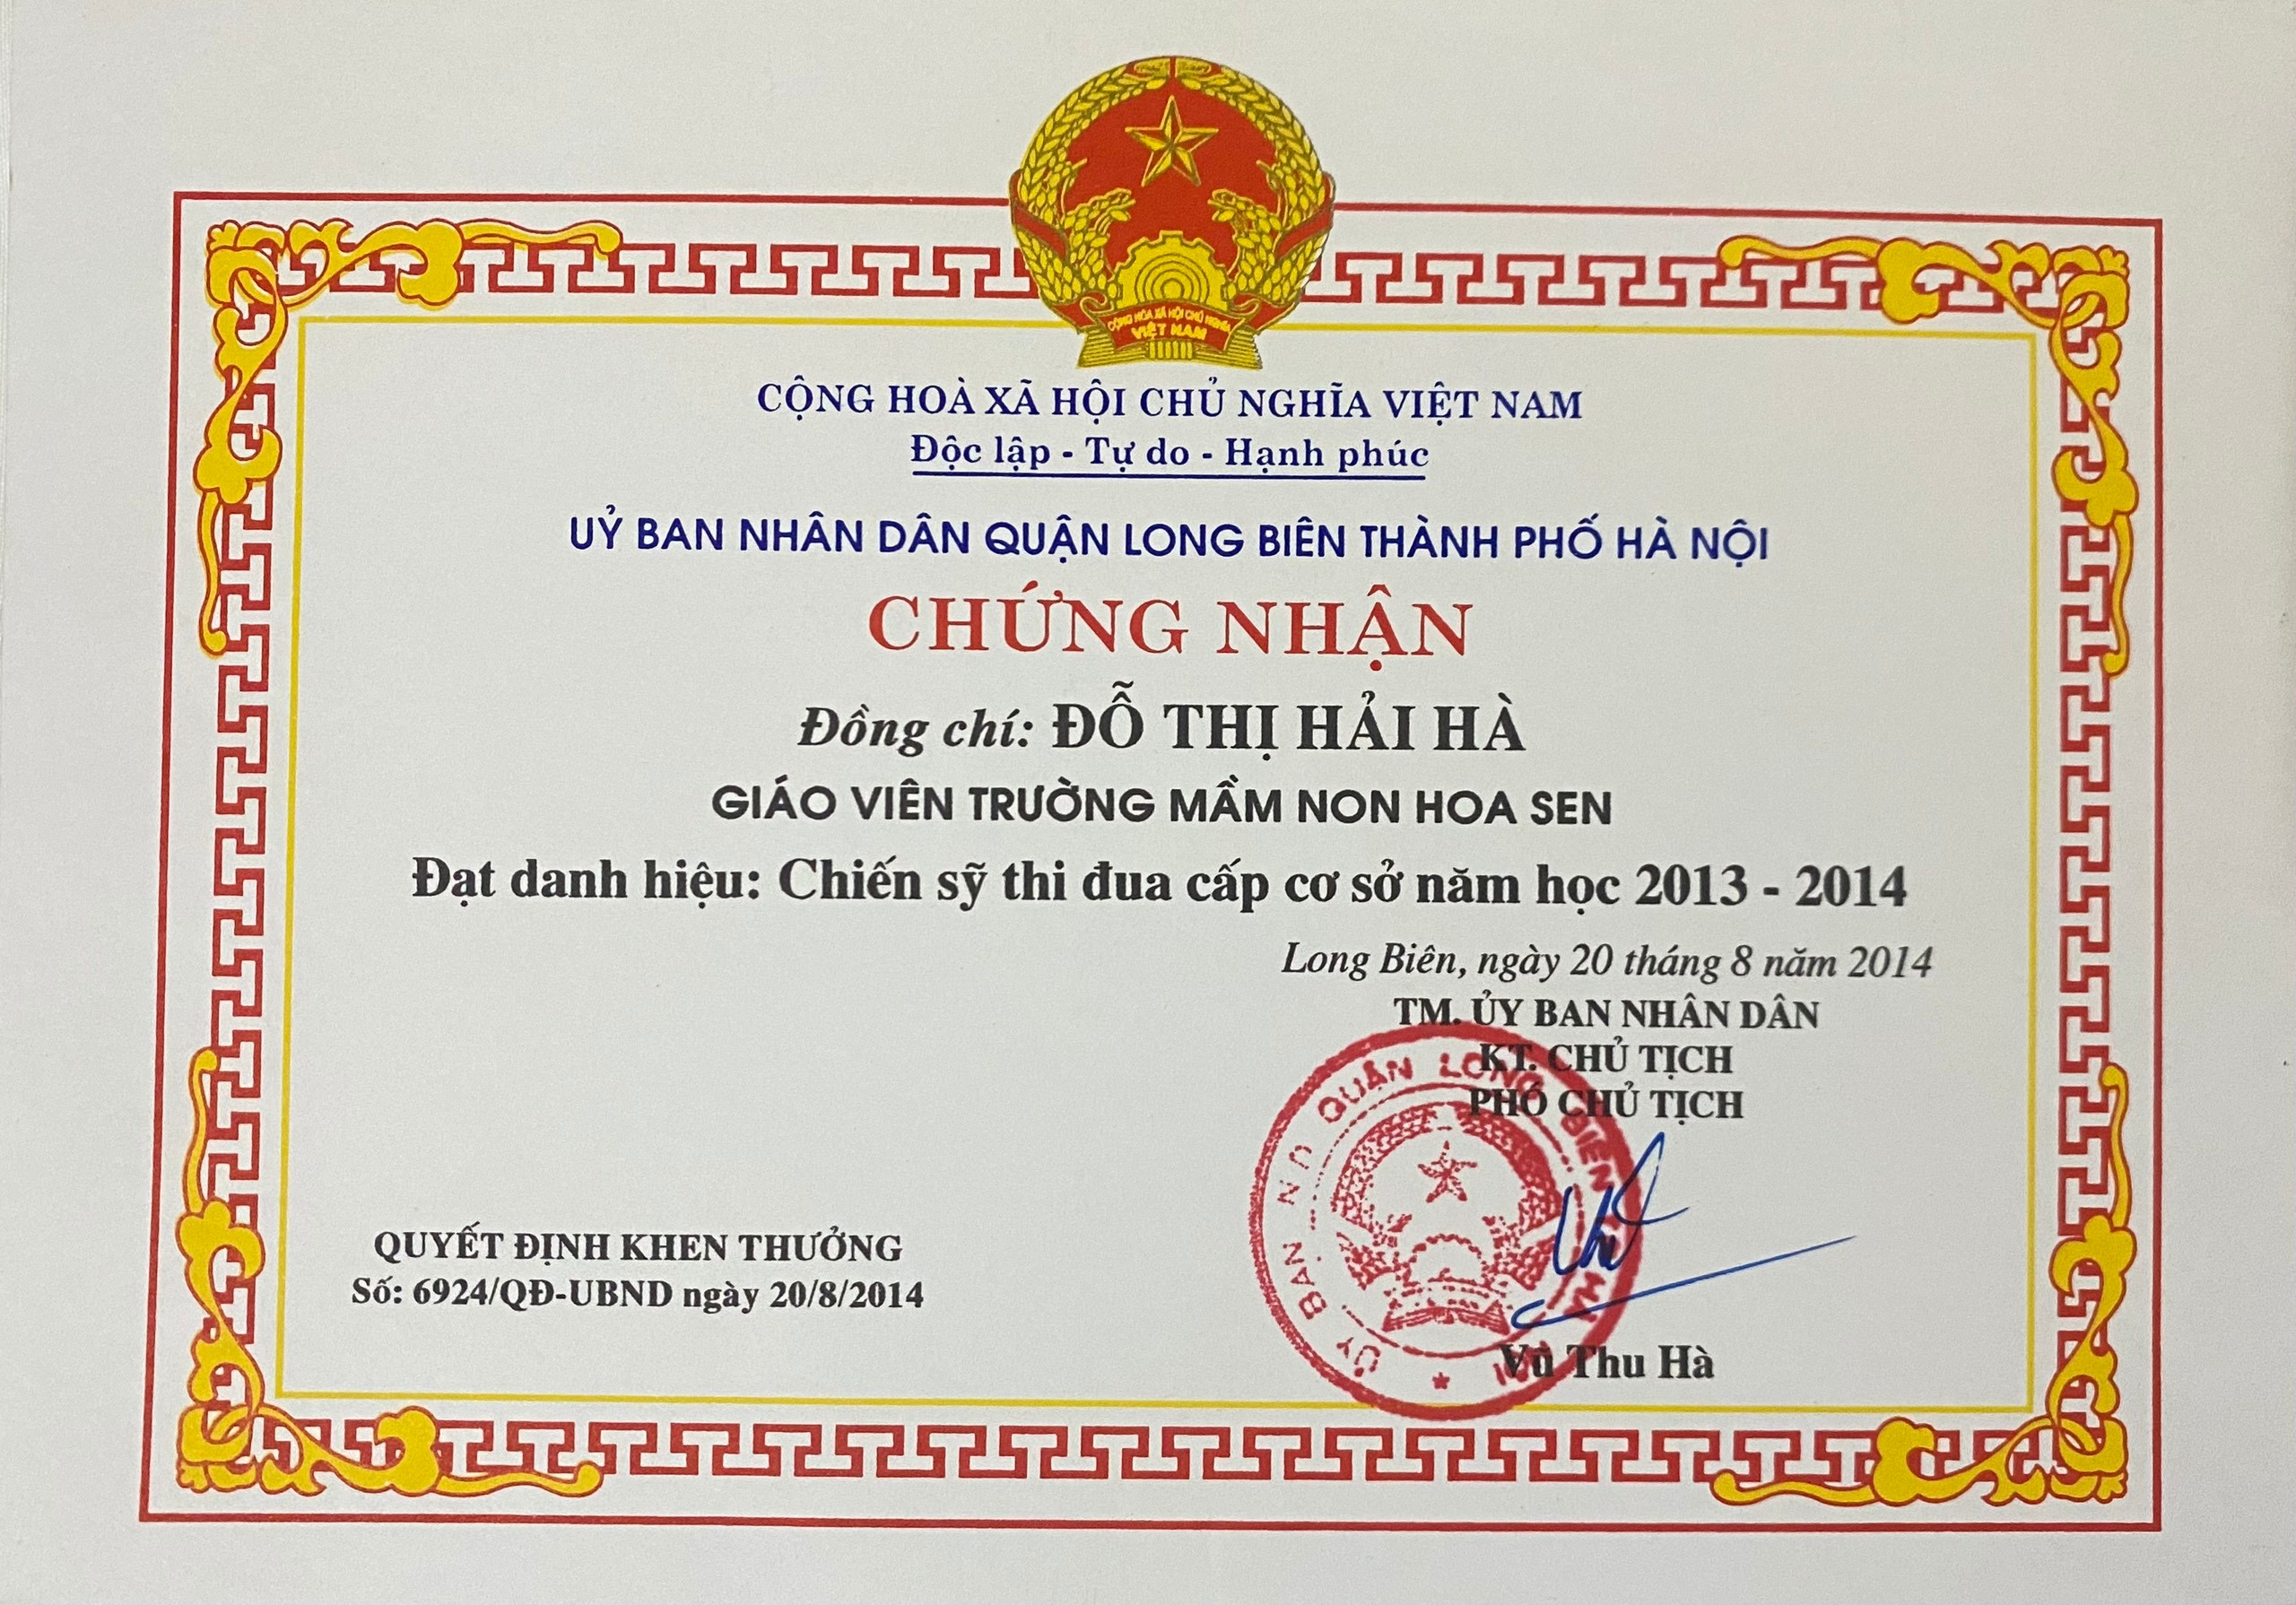
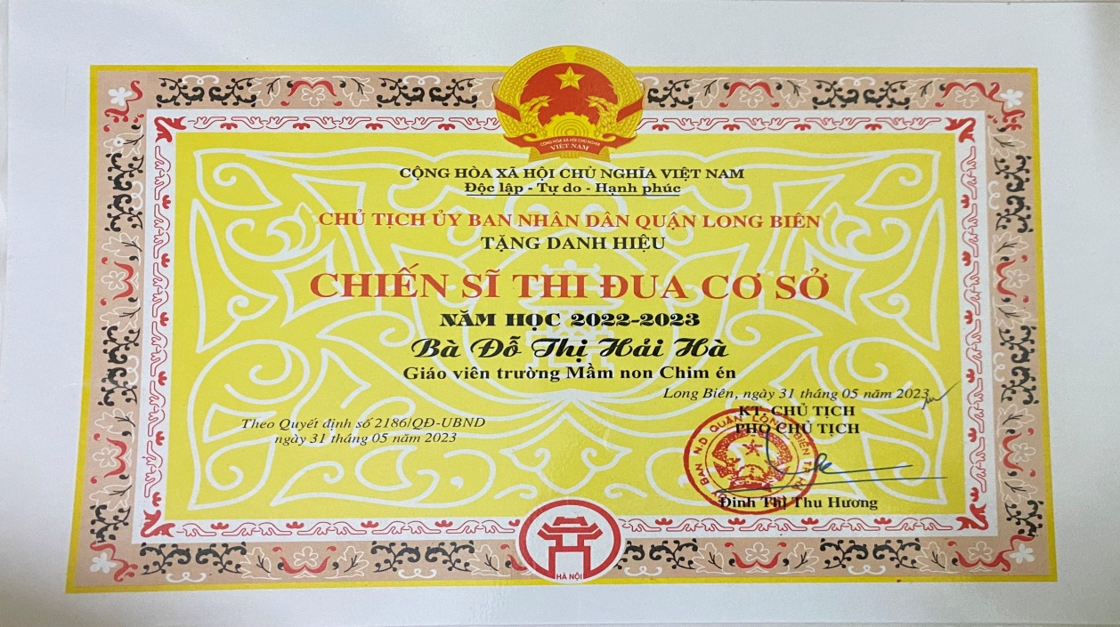
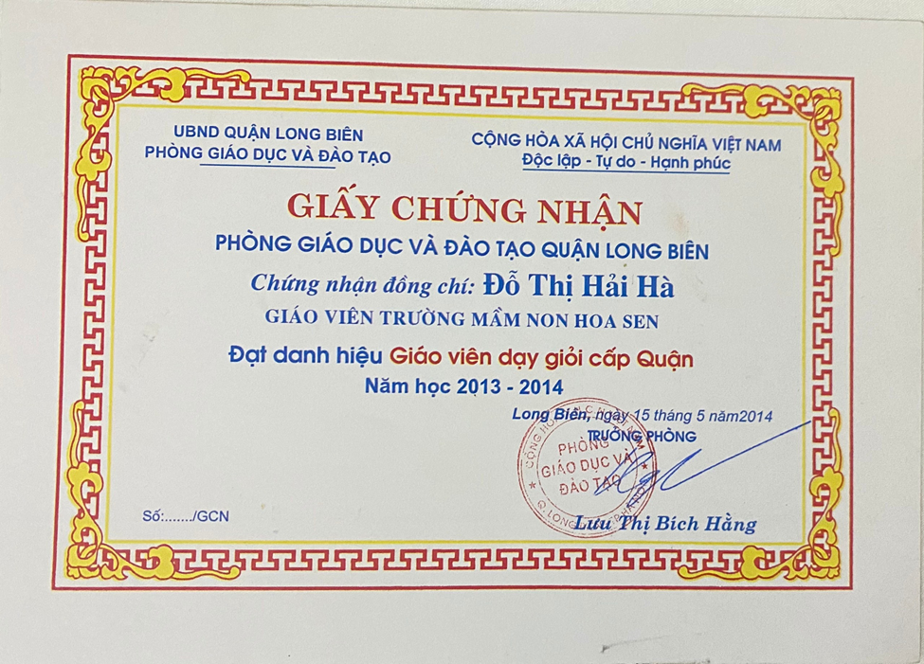
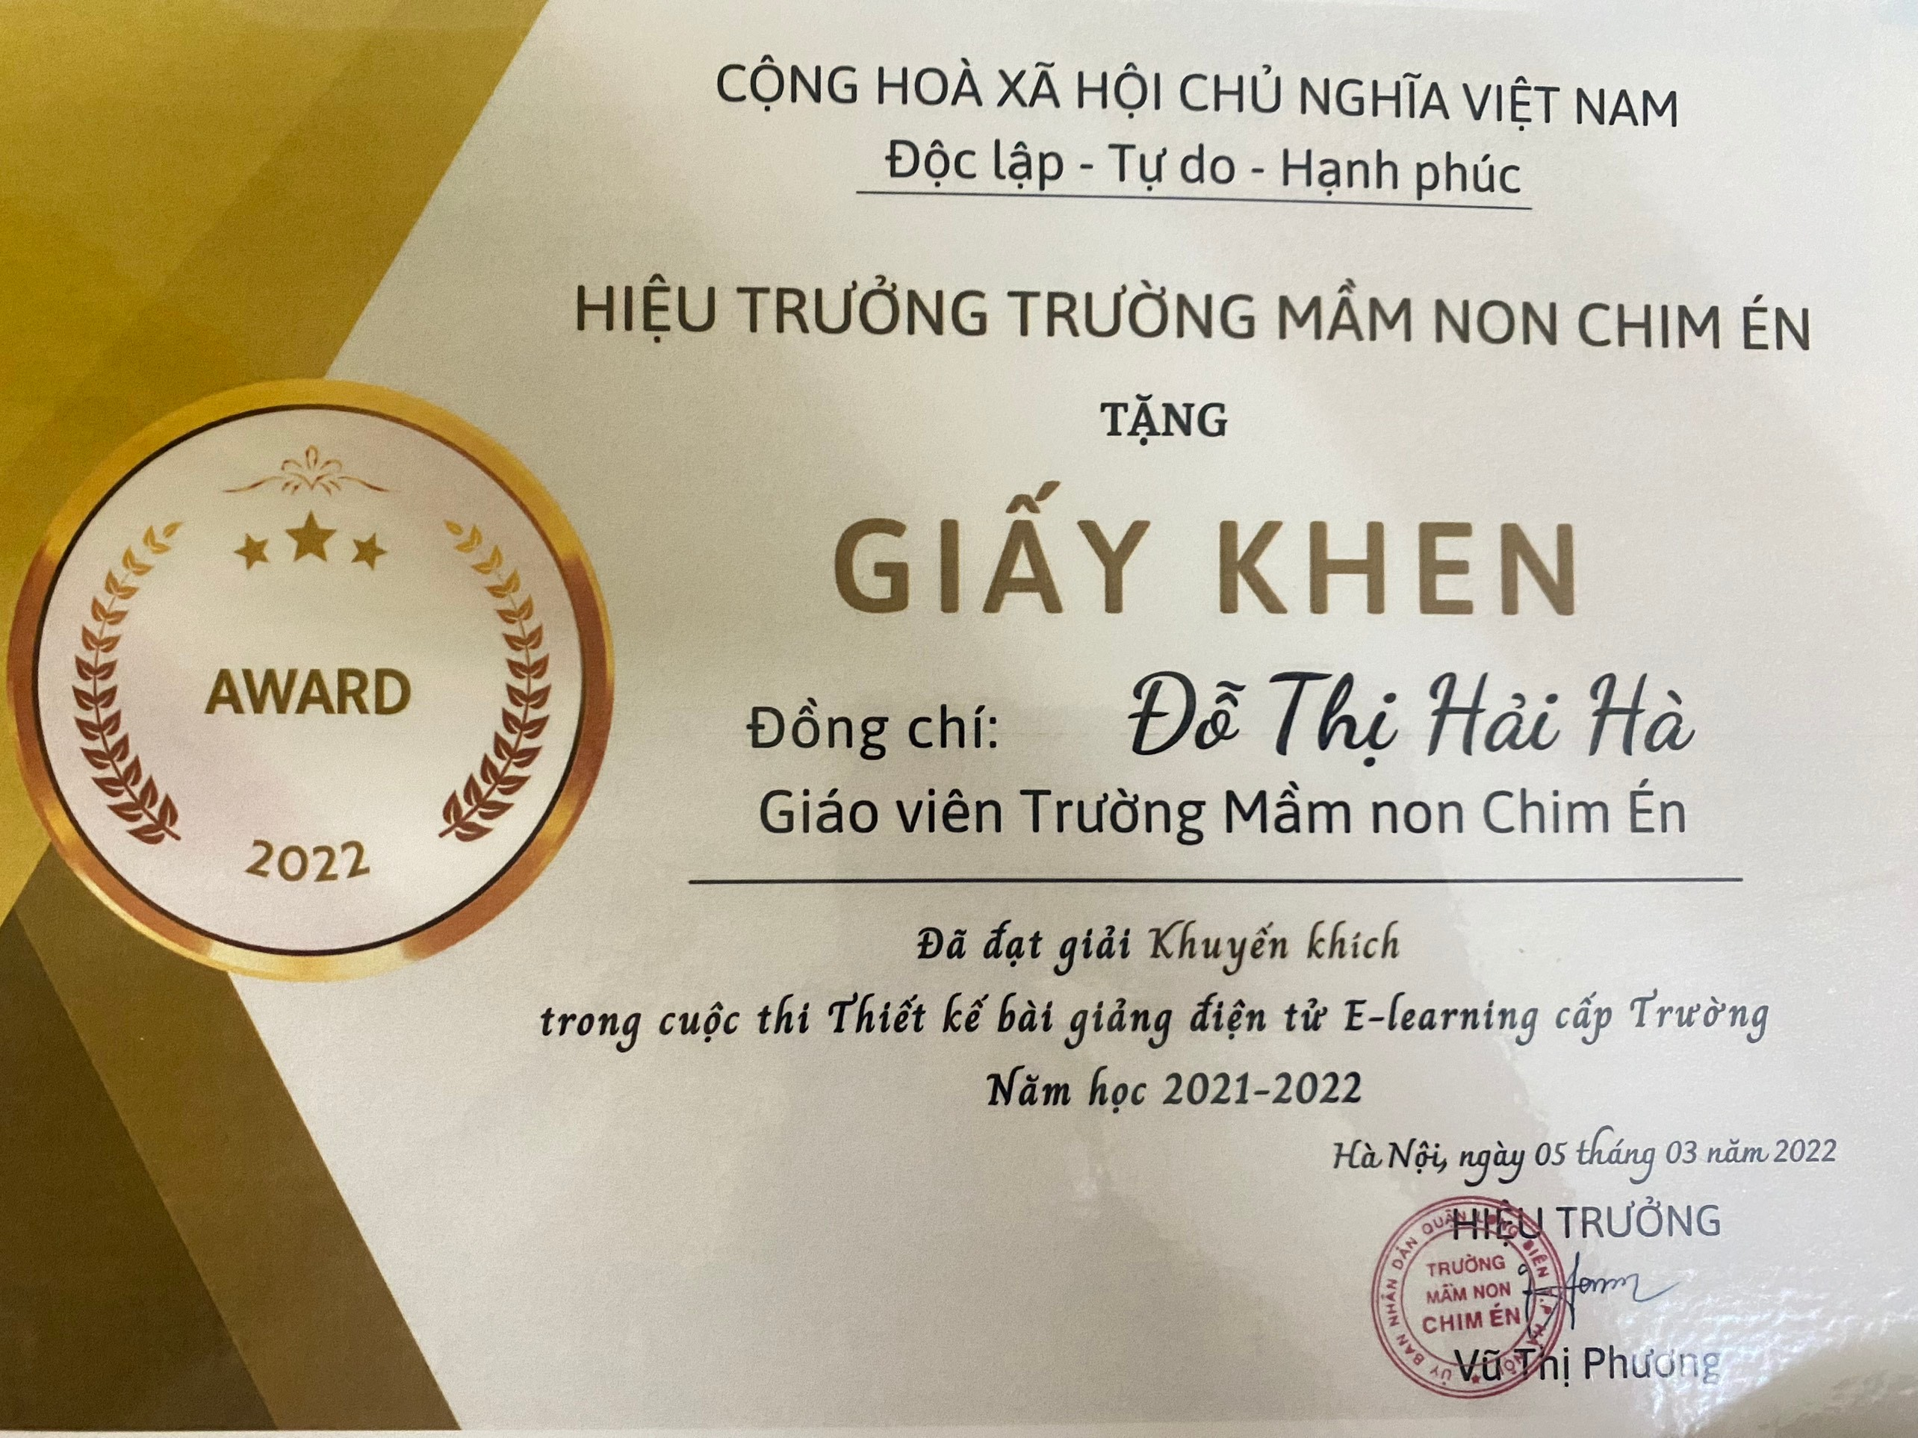
Trong quá trình dạy học, cô không chỉ tập trung trong giờ hoạt động học mà cô còn tận dụng mọi thời điểm, truyền đạt kiến thức, truyền sự nhiệt tình, say sưa cho học sinh, giúp các em thấy thêm yêu việc học, việc tới lớp tới trường, thêm yêu cuộc sống qua những bức họa mang đầy ý nghĩa. Cô luôn xứng đáng là tấm gương sáng về người giáo viên - người mẹ hiền trong môi trường sư phạm, sống và học tập theo tấm gương đạo đức Hồ Chí Minh.

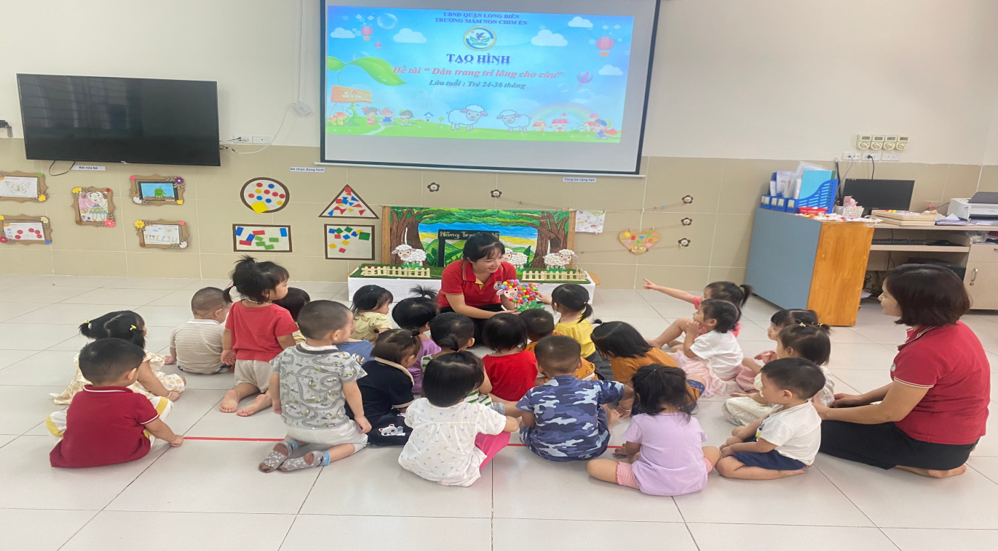
Hình ảnh trong hoạt động tạo hình: “Chú cừu dễ thương”.
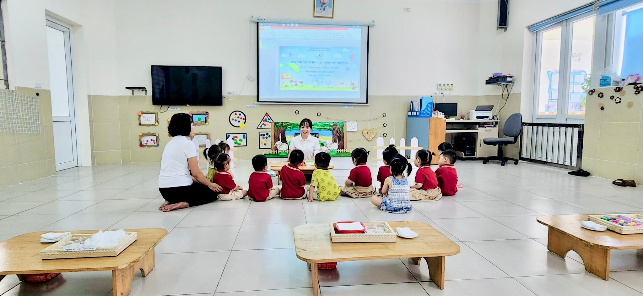
Hình ảnh tiết thi giáo viên giỏi cấp trường năm học 2023 -2024

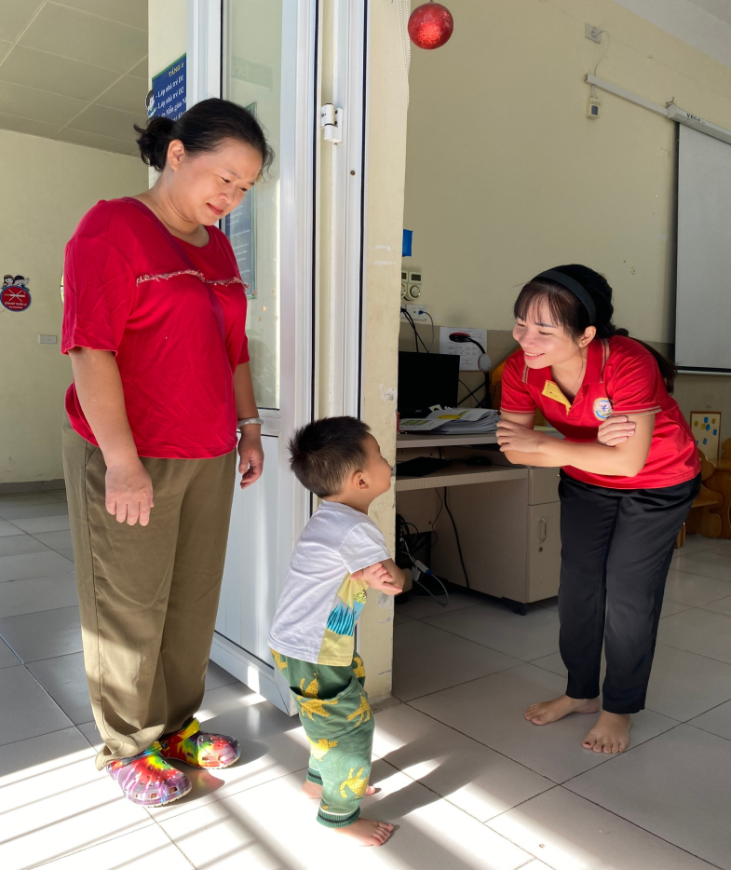
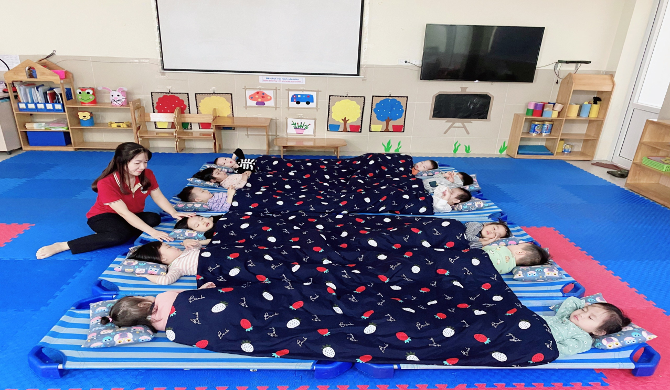
Hình ảnh cô luôn quan tâm chăm sóc trẻ để trẻ có một giấc ngủ ngon đảm bảo sức khỏe khi ở lớp.
Một điều đáng quý hơn cả, đó là tình cảm mà cô dành cho đồng nghiệp, một sự lắng nghe chia sẻ và cảm thông sâu sắc. Dù trong cuộc họp, hay giao tiếp với mọi người hằng ngày, người ta ít thấy cô dùng những từ mỹ miều hoặc đao to búa lớn… Có khi gặp những việc căng thẳng cô vẫn giữ được thái độ và lời lẽ rất mực bình tĩnh, tự tin. Với vai trò là tổ trưởng chuyên môn khối nhà trẻ, cô luôn dành thời gian động viên, quan tâm, hỏi han đến từng cán bộ giáo viên trong tổ. Đôi lúc chỉ là sự thay đổi nhỏ của các giáo viên, cô cũng nhận ra nhanh chóng để có những tác động kịp thời, giúp đỡ, động viên mọi người.
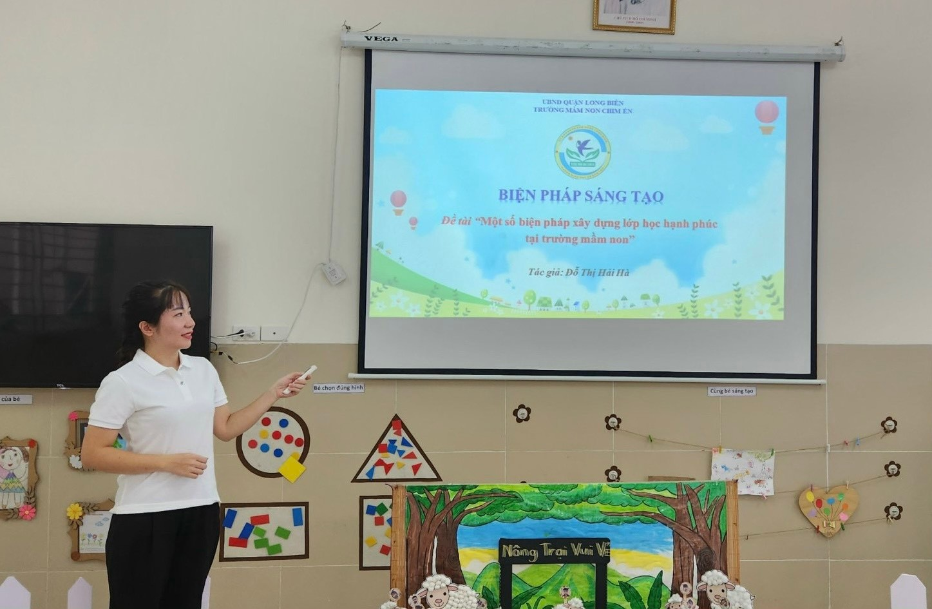
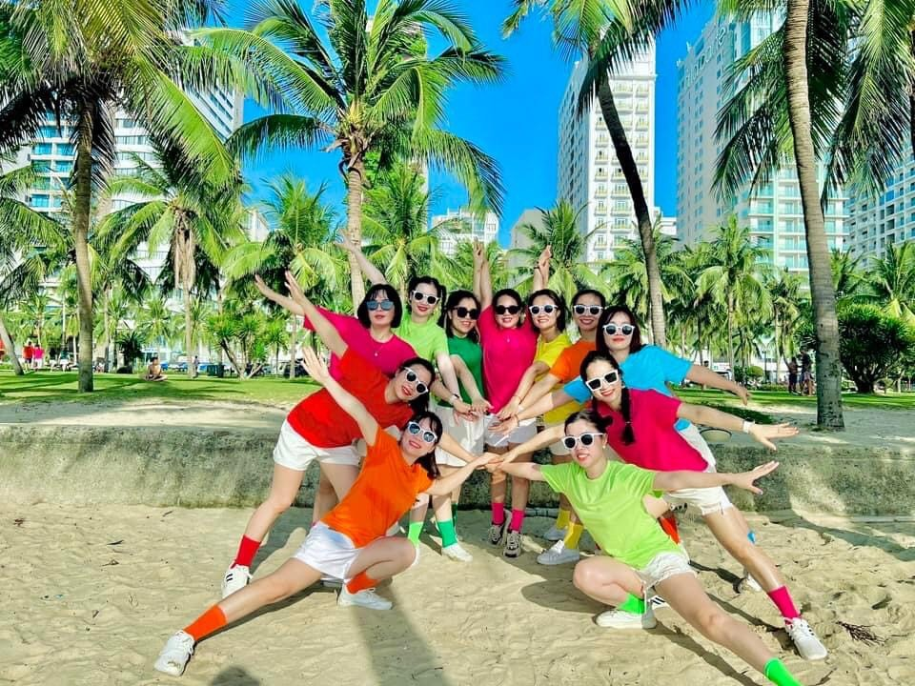
Hình ảnh một người mẹ hiền luôn vui vẻ, nhẹ nhàng, tâm lý luôn để lại ấn tượng trong lòng học sinh. Tất cả cá nhân đều được cô tôn trọng như nhau .“Luôn luôn lắng nghe và luôn luôn thấu hiểu”. Cô luôn luôn nâng cao trình độ, khơi dậy ý thức tự học, tự nghiên cứu, học hỏi lẫn nhau trong tập thể giáo viên trong tổ, nhằm nâng cao trình độ chuyên môn. Trong giờ luôn khơi gợi những điều mới mẻ, khơi gợi sự sáng tạo, tìm tòi ở học sinh, giúp các em phát huy năng lực, trở thành con người năng động, tích cực, sáng tạo và bản lĩnh, phù hợp với yêu cầu của xã hội trong thời đại ngày nay. Vì thế, không chỉ được truyền dạy kiến thức, các học sinh của cô còn được truyền ngọn lửa của sự đam mê, sáng tạo. Cũng chính bởi đam mê khám phá mà người giáo viên ấy dành nhiều thời gian, tâm huyết cho việc làm thế nào để trẻ lứa tuổi nhà trẻ có thể tham gia nhiều hoạt động trải nghiệm bổ ích, phù hợp để phát triển ngôn ngữ, nhận thức một cách tốt nhất phù hợp với độ tuổi.
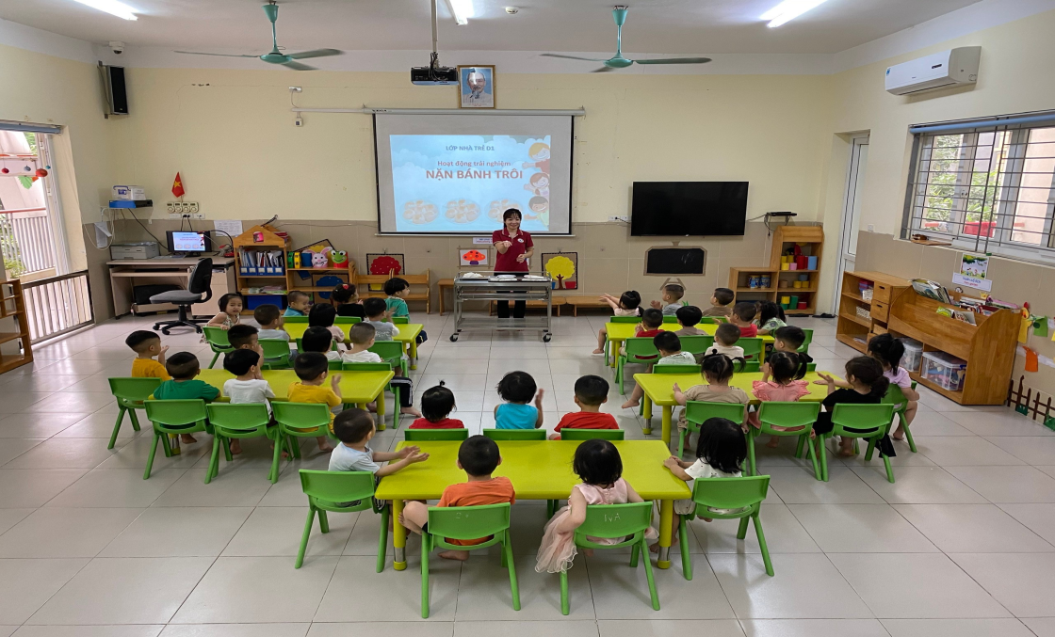
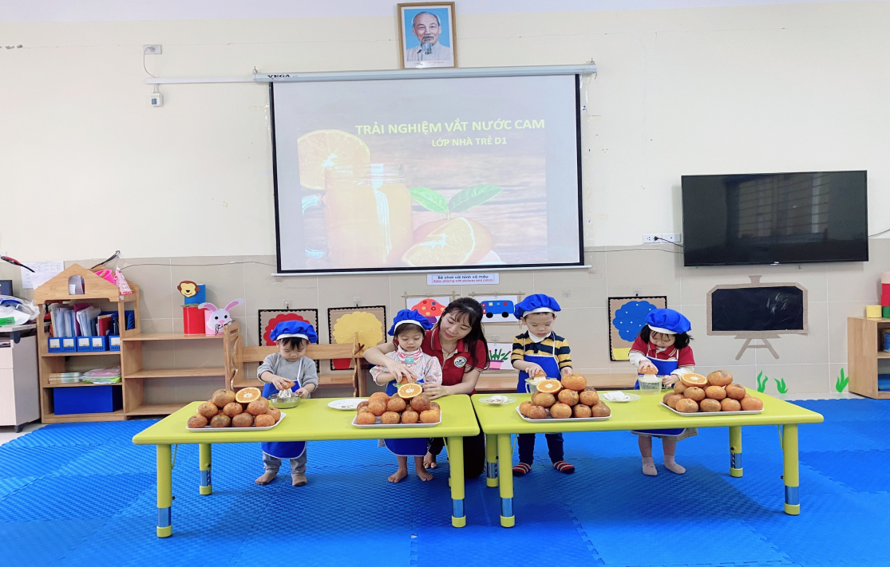
Công việc bộn bề, hầu như ngày nào cô cũng ở trường từ sáng sớm đến tối mịt, có những tối mùa đông lạnh buốt, tôi vẫn thấy cô làm việc. Vất vả là thế, tận tụy là thế nhưng cô rất may mắn khi có một gia đình hạnh phúc, bố mẹ chồng con luôn ở bên động viên và ủng hộ cô. Không chỉ là một giáo viên giỏi, cô còn là một người phụ nữ đảm đang việc nhà. Cô nuôi dạy con cái chăm ngoan, học giỏi, xây dựng nếp sống gia đình văn hóa, dành nhiều thành tích trong sự nghiệp “trồng người”. Nhiều người hỏi về bí quyết, cô tâm sự “Ước mơ của tôi từ nhỏ là được làm cô giáo. Tôi yêu trẻ nhỏ, yêu nghề giáo và yêu những cô cậu học trò hồn nhiên. Tôi muốn truyền niềm đam mê và tình yêu ấy cho thật nhiều thế hệ học trò. Những điều này luôn là nguồn động lực để làm tốt mặc dù đôi khi có chút khó khăn”, “Ai cũng chọn việc nhẹ nhàng, gian khổ sẽ dành phần ai?”
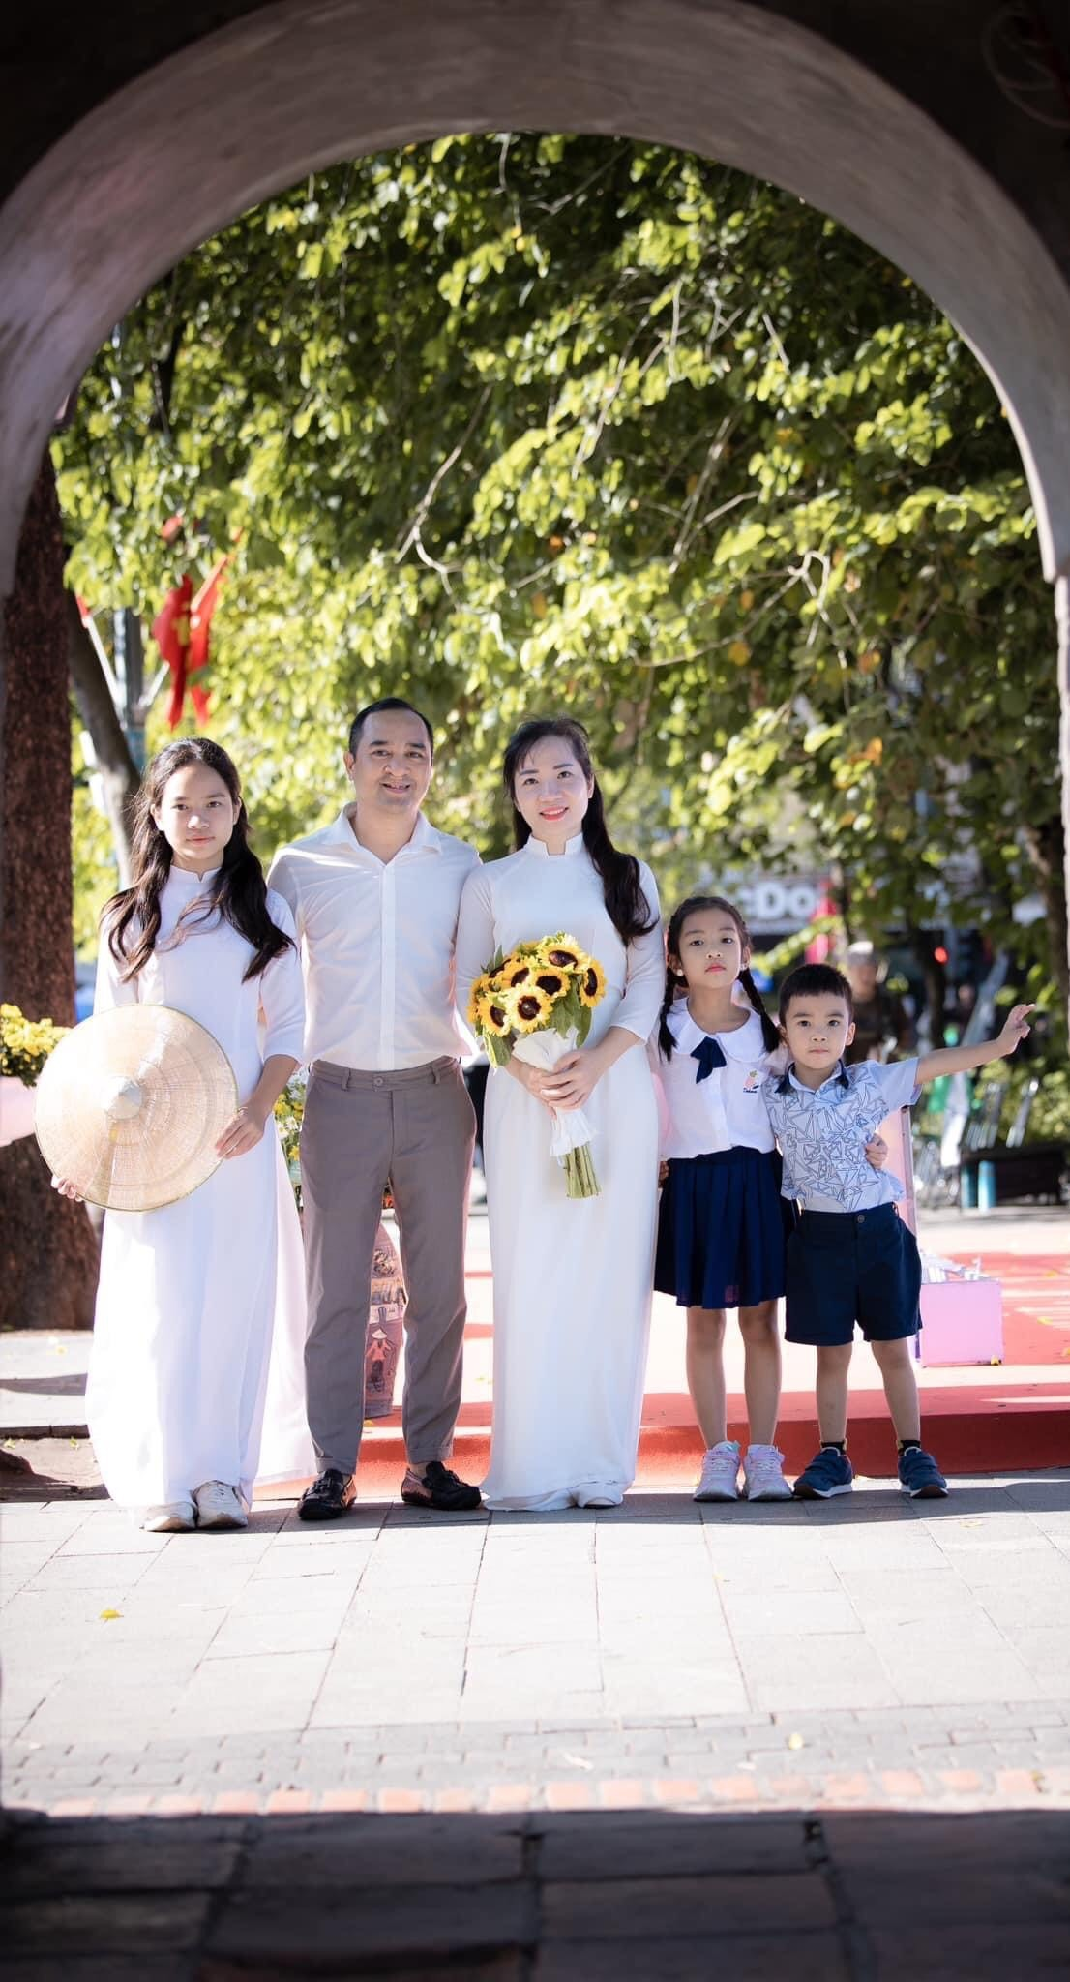
Hình ảnh gia đình hạnh phúc của cô giáo Hải Hà.
Những lời tâm sự ấy của cô như thôi thúc, thức tỉnh trong tôi phải phấn đấu hơn nữa trong sự nghiệp “trồng người”. “Không có thầy giỏi, không thể có trò giỏi”- điều đó cho thấy vai trò của người giáo viên là vô cùng quan trọng. Vì vậy, những tấm gương “Người tốt- việc tốt” như cô Đỗ Thị Hải Hà , giáo viên Trường mầm non Chim Én, quận Long Biên cần được biểu dương, nhân rộng để các bạn trẻ noi theo, để ngày càng có nhiều hơn những cô giáo trẻ yêu nghề, tâm huyết với nghề như cô giáo Hải Hà, góp phần đưa sự nghiệp giáo dục nước nhà ngày càng đi lên, xứng đáng với niềm tin của xã hội.
Hi vọng rằng, cô giáo Đỗ Thị Hải Hà sẽ mãi giữ được ngọn lửa của sự say mê, nhiệt tình, sáng tạo, là người thắp lửa cho những đam mê tìm tòi cho các thế hệ học sinh, góp phần đào tạo ra những thế hệ tương lai năng động, sáng tạo, đáp ứng tốt yêu cầu của xã hội trong thời đại mới.

XÁC NHẬN CỦA BAN GIÁM HIỆU | Tác giả: Phạm Thị Bích Hảo

